* + - ***1.ΑΣΚΗΣΕΙΣ ΓΙΑ ΚΟΙΛΙΑΚΟΥΣ(ΑΝΩ-ΚΑΤΩ-ΠΛΑΓΙΟΥΣ)-ΓΛΟΥΤΙΑΙΟΥΣ***

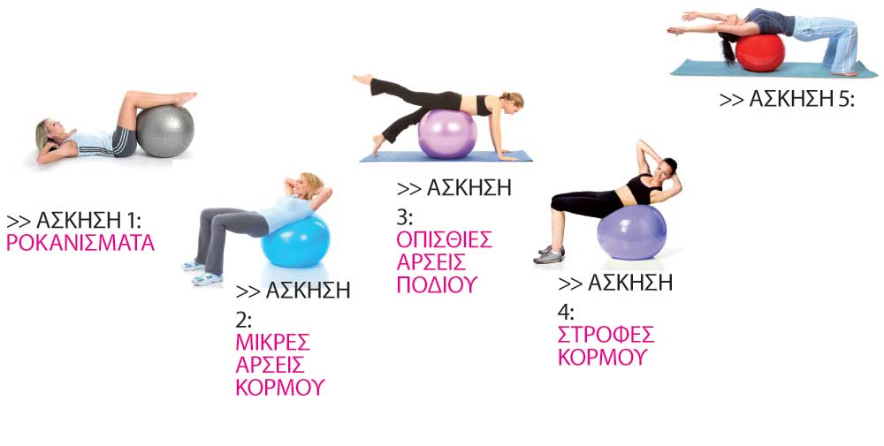

**Σε κάθε άσκηση κάνουμε 3 σετ με 20 επαναλήψεις τουλάχιστον 3 φορές την εβδομάδα**

## 2.Κοιλιακοί

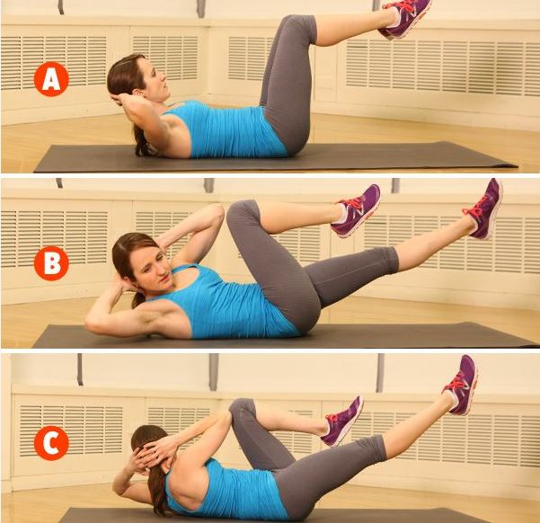

**3 σετ με 15 επαναλήψεις**

## 3.Προβολές

## provoles

## 3 σετ με 15 επαναλήψεις

## 4.Σανίδα (Plank)

## plank

## 3 σετ με 15 δευτερόλεπτα

## 5. Pushups

[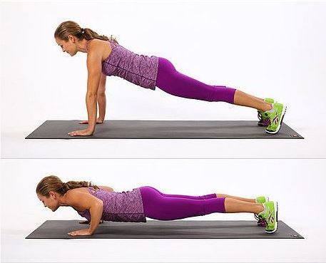](http://www.ediva.gr/wp-content/uploads/2016/01/pushups.jpg)

**3 σετ με 15 επαναλήψεις**

## 6. Ακροστασία

[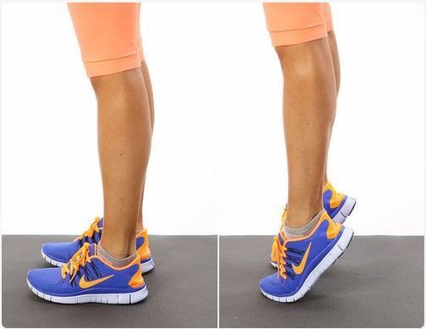](http://www.ediva.gr/wp-content/uploads/2016/01/akrostasia.jpg)

**3 σετ με 20 επαναλήψεις**

**7. Ημικάθισμα**

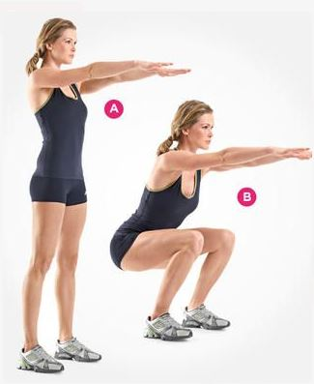

**3 σετ με 20 επαναλήψεις**

## ****8.Αντίστροφοι κοιλιακοί****

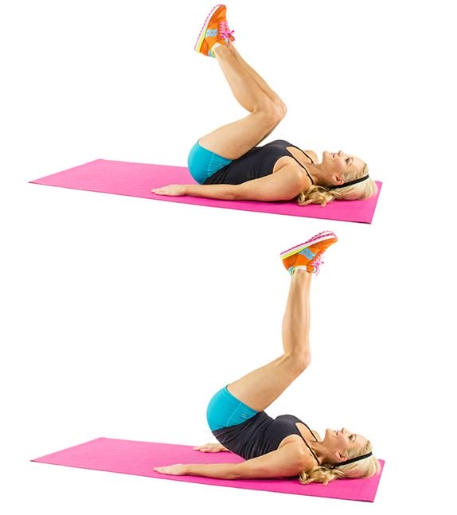

**3 σετ με 15 επαναλήψεις**